DB-DJE 多联平行机械搅拌玻璃发酵罐
一、适用范围：
科研院所、大专院校以及企业的微生物实验室，是精密发酵理想的试验设备。适用于微生物发酵培养基配方的筛选，发酵工艺参数的优化、生产工艺与菌种的验证。
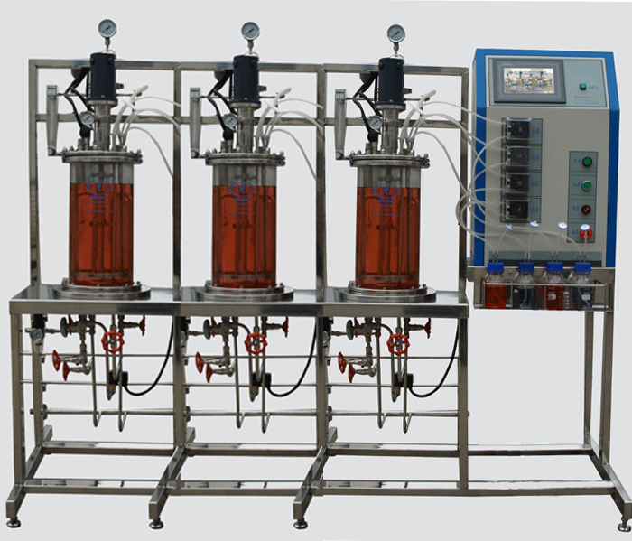
二、技术参数：
型 号： AME5L AME6L AME7L AME8L AME9L AME10L
容 积： 5L 6L 7L 8L 9L 10L
罐体材质：特种耐温耐压玻璃材质
搅拌桨叶：平叶、斜叶、弯叶、轴向流叶(根据客户要求选配)。
搅拌方式：机械搅拌。
灭菌方式：在位或离位灭菌。
控制参数：品牌触摸屏操作界面，专用PLC自动化控制程序，对发酵过程温度、PH值、DO值、消泡、搅拌转速、补料系统等参数实时测控。
设备特点：在位或离位灭菌，安全可靠，培养基浓度准确，观测清晰，折装容易，使用方便。

